Notificação da violência infanto-juvenil nos serviços de saúde de um município de tríplice fronteira no sul do Brasil

Aline Suelen Miura(PIBIC/Fundação Araucária/Unioeste), Adriano Brischiliari, Marieta Fernandes Santos, Érica Ferreira de Souza, Sheila Cristina Rocha Brischiliari(Orientadora), e-mail: alimiura@hotmail.com

Universidade Estadual do Oeste do Paraná/Centro de Educação, Letras e Saúde/Foz do Iguaçu, PR.

Ciências da Saúde - Enfermagem.

Palavras-chave: Maus-tratos1, Violência sexual2, Notificação de abuso3.

Resumo
A violência se configura um problema mundial, presente em todas as sociedades ao longo da história onde sua notificação é de vital importância para o entendimento dessa problemática. Investigar a prevalência e as características da violência doméstica em crianças e adolescentes de 0 a 19 anos de idade em uma cidade de tríplice fronteira. Trata-se de um estudo descrito de abordagem quantitativa, do tipo transversal, com crianças e adolescentes de zero a 19 anos, a partir das informações do banco de dados do Sistema Informação de Agravos de Notificação (SINAN) de violência doméstica de um município de Tríplice Fronteira do Sul do Brasil, referente ao período Janeiro de 2010 a Dezembro de 2015. Foram analisadas 1328 notificações, onde 446 (34%) eram do sexo masculino sendo que 272 (61%) destes sofreram violência do tipo física. A violência sexual esteve preponderante para o grupo feminino 574 (65%). A divisão dos tipos de violência para cada gênero deixa claro que certos fenômenos ainda estão alicerçados a fatores culturais, segmentando a violência sexual como fenômeno preponderante para o sexo feminino e física para o masculino. Os resultados do presente estudo demostraram que o abuso físico e sexual ocorre em maiores ou menores proporções na população infanto-juvenil, isto é, independentemente do gênero da vítima, o ambiente intra-familiar sendo o local predominante para ocorrência tanto física como sexual. Assim, a sua identificação e interrupção é mais árdua e o impacto negativo na vida de cada vitimizado é imensurável.

Introdução

A violência tem se configurado como um problema mundial, presente em todas as sociedades ao longo da história (Veloso et al., 2013). O Brasil ainda não possui uma padronização para incidência e prevalência dos dados de violências, assim como não realiza estudos sistemáticos sobre o tema tornando árdua sua real mensuração (Scomparini et al., 2013). O tema impacta diretamente população infanto-juvenil brasileira que esta mobilizando diversos setores da sociedade, sendo reconhecida como problema de saúde pública (Vasconcelos & Silva, 2011).
Tendo em vista a relevância sobre o tema, evidencia-se a importância de mais estudos devido ao sofrimento indescritível que esse tipo de violência imputa às suas vítimas, e porque, comprovadamente, a violência doméstica tangendo as outras violências, pode impedir um desenvolvimento biopsicossocial adequada (Saraiva et al., 2012). Nesse sentido, o presente estudo teve como objetivo investigar a prevalência e as características da violência doméstica em crianças e adolescentes de 0 a 19 anos de idade em uma cidade de tríplice fronteira.

Material e Métodos

Trata-se de um estudo descrito de abordagem quantitativa, do tipo transversal, com crianças e adolescentes de zero a 19 anos, a partir das informações do banco de dados do Sistema Informação de Agravos de Notificação (SINAN) de violência doméstica de um município de Tríplice Fronteira do Sul do Brasil, referente ao período de janeiro de 2010 a dezembro de 2015. As variáveis estudadas foram aquelas disponibilizadas na ficha de notificação do Sinan-Net sobre de violência doméstica. Os dados coletados nas fichas de notificação foram tabulados em planilha eletrônica do software Excel e calculou-se: o percentual dessas notificações.
A pesquisa foi aprovada pelo Comitê de Ética em Pesquisa da Universidade Estadual Oeste do Paraná com o parecer nº 1.621.144/2016.

Resultados e Discussão

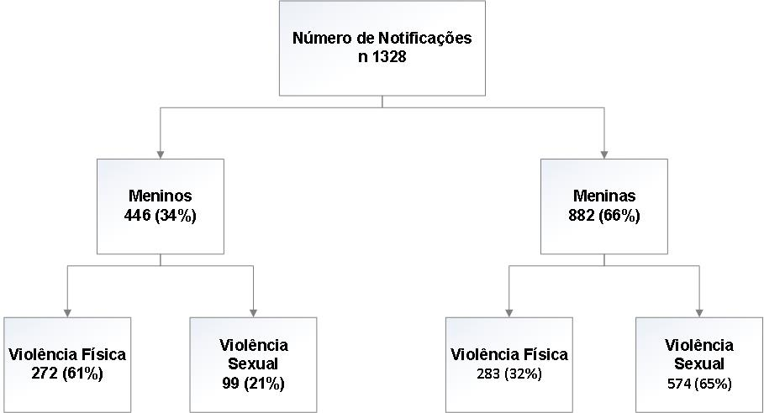
Na presente pesquisa a análise da proporção do tipo de violência segundo o gênero, é observado o predomínio da violência física para os meninos e sexual para as meninas. Tais dados estão possivelmente pautados a fatores culturais, e outras problemas que implicam diretamente nos parâmetros dessa violência (Hohendorff et al., 2012). A violência sexual é mundialmente apontada como um evento feminino independente da faixa etária é irrefutável o efeito nocivo que o mesmo propicia para essas vítimas, ocasionando danos não somente a fase em questão, mas repercutindo gravemente também na vida adulta (Serafim et al., 2011). A vitimização sexual infanto-juvenil costuma estar pautada em questões de gênero, combinada pelo autoritarismo, moldada pelas condições de vida das famílias, suas interações, sexualidade e aspectos culturais (Souza et al., 2014). O número real desse tipo de violência é desconhecido, pois diversas delas só o revelam na idade adulta, quando revelam (Zambon et al., 2012).
O ambiente intrafamiliar ficou demonstrado o sendo o local de maior ocorrência, assim como o autor ser conhecido para ambos gêneros e faixas etárias. Informação esta que corrobora com demais pesquisas que apresentou a mesma frequência para tais variáveis (Valente et al., 2015). O impacto da vitimização intrafamiliar, não somente enfatiza a magnitude do problema, mas também as dificuldades funcionais, para investigação e atuação preventiva(Souza et al., 2014). Pois a mesma se configura como fator preponderante nos atrasos na identificação e notificação de uma situação de violência, e consequentemente na sua interrupção (Tashjian, et al., 2016).
Tais notificações foram realizadas por profissionais de saúde, o que pode demostrar uma falta de preparo para preenchimento da ficha. A atitude de notificar possibilita a avaliação de políticas públicas o planejamento de ações para interrupção nessa sequência (Lima & Deslandes, 2011).

Conclusões

A divisão dos tipos de violência para cada gênero deixa claro que certos fenômenos ainda estão alicerçados a fatores culturais, segmentando a violência sexual como fenômeno preponderante para o sexo feminino e física para o masculino. Em suma os resultados do presente estudo demostraram que o abuso físico e sexual ocorre em maiores ou menores proporções na população infanto-juvenil, isto é, independentemente do gênero da vítima, o ambiente intrafamiliar é o local predominante para ocorrência tanto física como sexual. Assim, a sua identificação e interrupção é mais árdua e o impacto negativo na vida de cada vitimizado é imensurável.
O profissional de saúde por sua vez pode contribuir na identificação, cuidados, encaminhamento correto da vítima para rede de atenção. Ainda, realizar a notificação com completitude dos casos é determinante para analisar os casos de violência, porém ainda é preciso conscientização para se obter maior qualidade das notificações. Analisar o perfil da violência em crianças e adolescentes contribui prontamente na formulação de estratégias para o combate, a fim de mitigar o os índices de violência em infanto-juvenil.

Agradecimentos

A Fundação Araucária/UNIOESTE pelo fomento à pesquisa por meio de bolsa de iniciação científica modalidade PIBIC, a minha orientadora pela dedicação e paciência prestada, e a vigilância epidemiológica que cedeu os dados para a pesquisa.

Referências

Hohendorff, J.V., Habigzang, L.F. & Koller, S.H. (2012). Violência sexual contra meninos: dados epidemiológicos, características e consequências. Psicologia USP 23, 395–415.

Lima, J.D.S. & Deslandes, S.F. (2011). A notificação compulsória do abuso sexual contra crianças e adolescentes uma comparação entre os dispositivos americanos e brasileiros. Interface - Comunicação, Saúde, Educação 15, 819-832.

Saraiva, R. J., Rosas, A.M.T.F., Valente, G.S.C. & Viana, G.S. (2012). Qualificação do enfermeiro no cuidado a vítimas de violência doméstica infantil. Ciencia y enfermeira 18, 17–27.

Scomparini, L.B., dos Santos, B., Rosenheck, R.A. & Scivoletto, S. (2013). Associação de maus tratos à criança e diagnóstico psiquiátrico em crianças e adolescentes brasileiros. Clinics 68, 1096-1102.

Serafim, A.de.P., Saffi, F., Achá, M.F.F. & Barros, D.M.de. (2011). Dados Demográficos, Psicológicos e comportamentais de Crianças e adolescentes Vítimas de abuso sexual. Archives of Clinical Psychiatry 38, 143-147.

Souza, C.dos.S., Costa, M.C.O., Assis, S.G.de., Musse, J.de.O., Sobrinho, C.N. & Amaral, M.T.R. (2014). Sistema de Vigilância de Violências e Acidentes/VIVA e a notificação da violência infanto-juvenil, no Sistema Único de Saúde/SUS de Feira de Santana-Bahia, Brasil. Ciência & Saúde Coletiva 19, 773-784

Tashjian, S.M., Goldfarb, D., Goodman, G.S., Quas, J.A. & Edelstein, R. (2016). Delay in disclosure of non-parental child sexual abuse in the context of emotional and physical maltreatment: A pilot study. Child Abuse & Neglect 58, 149-159.

Valente, L.A., Dalledone, M., Pizzatto, E., Zaiter, W., Souza, J.F.de. & Losso, E.M. (2015). Violência doméstica contra crianças e adolescentes: A prevalência de lesões físicas em um Southern Metropolis brasileiros. Brasileiro Dental Journal 26, 55-60.

Vasconcelos, A. K. B. & Silva, M. A. A. DA. (2011). Caracterização dos atendimentos a crianças e adolescentes na perícia forense do Ceará núcleo Sobral. Sanare 10, 40–49.

Veloso, M.M.X., Magalhães, C.M.C., Dell'Aglio, D.D., Cabral, I.R. & Gomes, M.M. (2013). Notificação da violência como estratégia de vigilância em saúde: perfil de uma metrópole do Brasil. Ciência & Saúde Coletiva 18, 1263-1272.

Zambon, M.P., Jacintho, A.C.de.A., Medeiros, M.M.de., GuglielminettI, R. & Marmo, D.B. (2012). Violência Doméstica Crianças contra e adolescentes: um desafio. Revista da Associação Médica Brasileira 58, 465-471.

